Proyecto: Mordi, pedidos de una casa de comidas rápidas
Materia: Desarrollo de Aplicaciones · 2.º cuatrimestre 2026 · Grupo 2
Versión: 2.5
Actualizado: 12/11/2026
Entrega: 12/11/2026
Barberi Salcedo, Rafael Alberto · Carlino Isla, Luca Manuel · Fernandez Mansilla, Malena Celeste · Gatti, Nicolás Matías André · Perez, Carla Andrea

Modelo de datos
Una base PostgreSQL. Las cantidades de dinero son decimales de dos posiciones. Las claves son identificadores opacos; el código del pedido es otro dato, único, para decirlo en el local.

6.1 Entidades
Entidades del diagrama (la cardinalidad está en la tabla que sigue).

Cliente
Campo | Tipo | Notas
email | string
name | string
active | boolean
loyaltyStamps | int
hasTopBuyerReward | boolean

Administrador
Campo | Tipo | Notas
email | string
adminRole | string

Direccion
Campo | Tipo | Notas
street | string
city | string
province | string
postalCode | string
latitude | decimal
longitude | decimal

Sucursal
Campo | Tipo | Notas
name | string
openingHours | string
active | boolean
latitude | decimal
longitude | decimal

FranjaHoraria
Campo | Tipo | Notas
day | string
slot | int
opens | string
closes | string

Producto
Campo | Tipo | Notas
name | string
price | decimal
available | boolean

Categoria
Campo | Tipo | Notas
name | string
slug | string

Stock
Campo | Tipo | Notas
available | int
reserved | int

Carrito
Campo | Tipo | Notas
userId | string

LineaCarrito
Campo | Tipo | Notas
quantity | int
notes | string

Pedido
Campo | Tipo | Notas
code | string
fulfillment | string
status | string
subtotal | decimal
discountAmount | decimal
deliveryFee | decimal
totalAmount | decimal
stockReserved | boolean
scheduledFor | datetime

LineaPedido
Campo | Tipo | Notas
quantity | int
unitPrice | decimal

Promocion
Campo | Tipo | Notas
type | string
value | int
minSubtotal | decimal
active | boolean

HistorialEstado
Campo | Tipo | Notas
status | string
changedAt | datetime

Reclamo
Campo | Tipo | Notas
reason | string
message | string
status | string
response | string
couponCode | string
couponAmount | decimal
couponCreatedAt | datetime
resolvedAt | datetime
responseSeenAt | datetime

Parametro
Campo | Tipo | Notas
key | string
value | string

openingHours es el texto de respaldo. Si la sucursal tiene franjas, esas mandan: hasta dos por día (slot), con apertura y cierre. Sin franjas, se muestra el texto y el local se toma como abierto. scheduledFor en el pedido queda vacío cuando se confirma en horario. Si el cliente lo programa, guarda la próxima apertura.
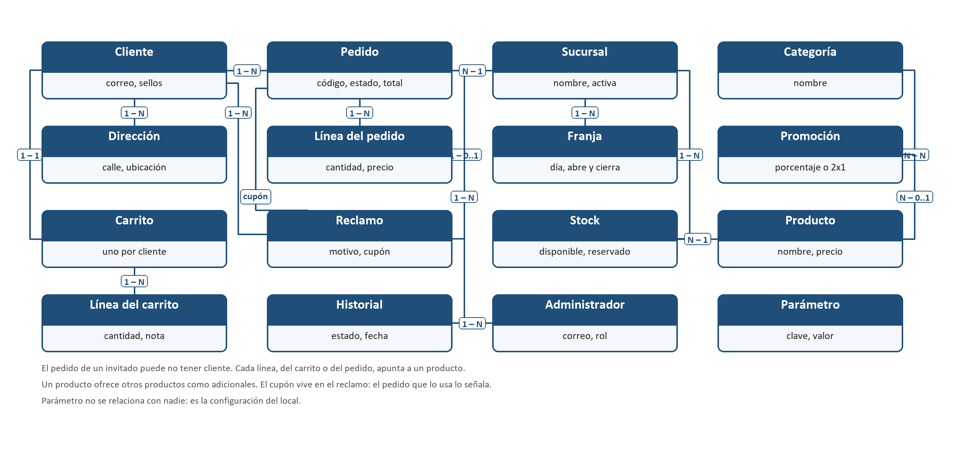
Entidades principales y sus relaciones.

6.2 Relaciones
De | A | Cómo
Cliente | Dirección, Carrito, Pedido, Reclamo | Un cliente, muchas direcciones y muchos pedidos. Un carrito.
Cliente | Pedido | El pedido del invitado no tiene cliente: guarda nombre y correo en el propio pedido.
Administrador | HistorialEstado | Quién cambió el estado, cuando fue un usuario del sistema.
Sucursal | Pedido, Stock, FranjaHoraria | Todo pedido tiene una sucursal. El stock es por sucursal y producto. Una sucursal tiene varias franjas de horario.
Producto | Categoría | Muchos a muchos.
Producto | Producto | Los adicionales que ese producto ofrece.
Carrito | Línea | Una línea es producto + adicionales + nota. La misma hamburguesa con otro adicional es otra línea.
Pedido | Línea, Historial, Promoción, Reclamo | La línea congela precio y nombre del adicional. La promoción guarda el nombre, para que editarla después no cambie el pedido. Un reclamo como máximo.
Promoción | Producto | Solo en el 2x1: el producto que sale gratis.

El cupón de reclamo no es una promoción de la carta: vive en el reclamo, con código, importe y fecha de alta. El código es REC- y seis caracteres. El importe va de $1 a $500.000. Vence a los 3 meses de esa fecha. response es el texto que lee el cliente, de hasta 500 caracteres. responseSeenAt queda vacío hasta que abre el pedido, y vuelve a vacío si cambian la respuesta o el monto. Con el reclamo abierto el cupón no se descuenta. El pedido que usa el cupón apunta a ese reclamo. Si ese pedido se cancela, el cupón vuelve a quedar libre. Los reportes no se guardan: se calculan sobre pedidos y stock. El premio de fidelización y el del top de clientes no son una fila de Promoción: el pedido guarda el nombre («Premio Fidelidad», «Premio Top 3») y el descuento.

Valores cerrados
Dónde | Valores
Pedido, cómo se entrega | delivery (domicilio) o pickup (retiro)
Pedido, estado | pending, confirmed, preparing, ready, on_the_way, delivered, cancelled
Promoción | percent o two_for_one
Administrador | super_admin o orders_viewer
Reclamo, motivo | missing_item, wrong_order, late, cold, other
Reclamo, estado | open o resolved
Cupón de reclamo | available, used o expired. Si ya se usó, sigue usado aunque venza
Franja | día 0 = lunes … 6 = domingo; slot 0 o 1

